Az Univerzum kiáradó gáz modellje
- Bevezetés
Az inflációs kozmológia alapfeltevése az, hogy az Univerzum egy négydimenziós térbe ágyazott, háromdimenziós felületű négydimenziós gömb, amelynek a sugara időben változik: felfúvódik. Bevallom, ez a megoldás sose tetszett nekem. Hiszen akkor tételezni kell egy teljes négydimenziós világot, és meg kell tudni mondani, hogy mi van e négydimenziós gömb belsejében, és mi van körülötte. Olyan ez mint egy szappanbuborék? És mi fújja fel? Mi van ha elpukkad? És még sorolhatnám a kérdéseket. Sokkal jobban tetszene egy olyan elmélet, amely a közönséges, általunk jól ismert háromdimenziós térbe van beágyazva, és nem kell hozzá egy ismeretlen világ ismeretlen fizikai törvényeire hivatkozni. Tételezzük fel, hogy az Univerzum egy gáz, melynek sűrűsége nagyon kicsi, 10⁻²⁷ kg / m³, azaz a kritikus sűrűség:
$$ρ_{U}= \frac{3H^{2}}{8πG}$$
Ahol H a Hubble állandó, és G a gravitációs állandó. Ez a gáz a fénynek, és minden más anyaghullámnak a hordozója. Tételezzük fel azt is, hogy ez a gáz nincs nyugalomban, hanem anyaga folyamatosan áramlik. Milyen törvények írják le az ilyen gáz viselkedését? Jól ismert fizikai törvények, részben hidrodinamika, részben termodinamika. Semmi ismeretlen, új törvényt nem kell hozzá kitalálni! Az áramló gázban terjedő hullámok leírása meglepően hasonlít az Általános relativitáselmélet formalizmusához, azzal a különbséggel, hogy itt a metrikát egy béta(x, y, z) háromdimenziós vektortérből származtatjuk, amit azonosítunk a gáz áramlási sebességével, és az Einstein-egyenleteket ebből vezetjük le. Az einsteini
$$R_{ik}-\frac{1}{2}Rg_{ik}=κT_{ik}$$
egyenletből egy háromdimenziós vektoregyenlet lesz, amely meglepő pontosan adja vissza a valóságos adatokat. Az áramló gáz energiáját a $T_{0}^{0}$ tenzorkomponens térfogatra vett integrálja adja, és az megegyezik $Mc^{2}$-tel, ahol M az Univerzum teljes tömege.
- Az alapfüggvények
Legyen r a középponttól mért sugár, és R egy méter dimenziójú állandó. Ez az elmélet egyetlen illesztési paramétere. Akkor kapunk a valóságnak megfelelő leírást, ha R-et így választom: 7.755735 milliárd fényév, vagy méterben: 7.33733*10²⁵ méter.
Legyen x a dimenziótlan távolság-változó: $x= \frac{r}{R}$. Ennek az x-nek a függvényében adjuk meg az alapfüggvényeket. Mivel a gáz kiáradása gömbszimmetrikus, forgásmentes, ezért minden függvény csak x-től függ, és a gömbpolárkoordináta szerinti r komponensnek felel meg. Az öt alapfüggvény: A gáz sűrűsége: $ρ\left(r\right), a ρ\left(0\right)=ρ_{U}$ tulajdonsággal, dimenziótlan egységekben $ρ(x)$, a $ρ\left(0\right)=1$ tulajdonsággal; a gáz gyorsulása: $a\left(r\right)=\frac{c^{2}}{R}a(x)$ , a Lorentz faktor: $d\left(x\right)=\int{a\left(x\right)dx}=\sqrt{1-{β(x)}^{2}}$, a gáz sebessége: $β\left(x\right)=\sqrt{1-{d(x)}^{2}}=v(x)/c$, és végül a $di\left(x\right)=\int{d\left(x\right)dx}$ , az optikai torzítófüggvény. Az öt függvény közt fontos kapcsolatok vannak.
- Az alapegyenletek
3.1: $div a\left(x\right)=-ρ(x)$
3.2: $d\left(x\right)=\int{a\left(x\right)dx}$
3.3: $β\left(x\right)=\sqrt{1-{d(x)}^{2}}$
3.4: $di\left(x\right)=\int{d\left(x\right)dx}$
4.) A kulcs-összefüggés, a gyenge Kozmológiai elv:
A gyenge Kozmológiai elv szerint az Univerzum minden pontból ugyanolyannak látszik. Nem kell, hogy ténylegesen ugyanolyan legyen, elég ha annak látszik! Ettől gyenge ez az elv. A galaxisok a gázzal együtt mozognak, ezért lokálisan nyugalomban vannak. Ám, mivel egy mozgó közeggel együtt haladnak, az áramló közegben megváltozik a fény terjedése, emiatt a galaxisokat közelebb látjuk, mint ahol ténylegesen vannak. Ezt fejezi ki az optikai torzítófüggvény: egy x távolságban levő galaxist a di(x) helyen látjuk, ahol di(x) < x. Ugyanolyan jelenség ez, mint amikor a tó fenekét közelebb látom, mint ahol ténylegesen van. Ennek a ténynek messzemenő következményei vannak. Az Univerzum méretben összenyomódik, emiatt a sűrűsége is látszólag megváltozik: nagyobb lesz. $ρ(x)$-et osztani kell a di(x) deriváltjával, ami viszont d(x), így a látszólagos sűrűségfüggvény: $\frac{ρ\left(x\right)}{d\left(x\right)}$ lesz. Most jön a gyenge Kozmológiai elv: legyen ez a látszólagos sűrűségfüggvény azonosan $ρ_{U}$, vagy dimenziótlan egységekben legyen azonosan egy! Ebből viszont rögtön adódik a kulcs-összefüggés: $ρ\left(x\right)=d(x)$! Mint látni fogjuk, ebből levezethető minden alapfüggvény!
- Az alapfüggvények levezetése:
$$div a\left(x\right)=\frac{da\left(x\right)}{dx}+\frac{2}{x}a\left(x\right)$$
Ámde 3.2 szerint $a\left(x\right)=\frac{dd\left(x\right)}{dx}$, így érvényes az alábbi másodrendű, lineáris diffegyenlet:
$\frac{d^{2}d(x)}{{dx}^{2}}$+$\frac{2}{x}\frac{dd(x)}{dx}+d(x)$= 0.
Ennek megoldása: $d\left(x\right)=\frac{sin⁡(x)}{x}$. Ugyanez lesz $ρ(x)$ is. A görbe az x = $π$ helyen nulla lesz, és azt mondjuk, hogy az x > $π$ helyen legyen $ρ\left(x\right)$ azonosan nulla! Ez más szóval azt jelenti, hogy az Univerzum mérete szigorúan véges, éspedig $πR=24.36$ milliárd fényév!
- A két optikai kozmológia:
A kozmológusok megállapították az Univerzum látszólagos méretét, és az ennél jóval kisebb. Ennek oka az Első optikai kozmológia, amelyre már utaltunk: az áramló gázban a fény másként terjed, emiatt az Univerzum kisebbnek látszik. Ehhez a di(x) optikai torzítófüggvény kell, ami $di\left(x\right)=\int{d\left(x\right)dx}=Si(x)$, ahol a $Si\left(x\right)=\int{\frac{sin⁡(x)}{x}dx}$ standard függvény szerepel. Ez a függvény az x = $π$ helyen az 1.8519 értéket veszi fel, ezért az Univerzum látszólagos mérete 1.8519 R lesz, ami 14.36 milliárd fényév. Ez még mindig sok!
Ezen segít a Második optikai kozmológia: eszerint a fénysebesség kismértékben függ az áramló közeg sűrűségétől is. Kisebb sűrűségnél c(x) nő, és egy bizonyos távolságnál végtelen lesz. Ezt a távolságot x_{m}-nek nevezzük, és értéke 3.01333. Kisebb, mint $π$. d(x) is módosul, $\frac{d\left(x\right)}{c(x)}$ lesz belőle. Ez a függvény majdnem megegyezik d(x)-szel, az eltérés csak x > 3 –nál számottevő. A diagramja így néz ki:
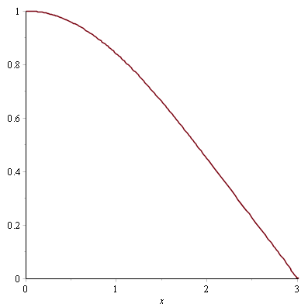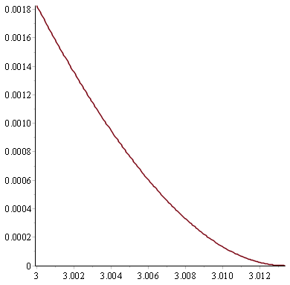
di(x) maximumát most így kapjuk: $\int_{0}^{x_{m}}{\frac{d(x)}{c(x)}}dx=1.82848$ , ám a méretet most nem 1.82848 R-ként kapjuk meg, hanem $\sqrt{3} R=13.4333$ milliárd fényévként. Ez nem más, mint $\frac{c}{H}$.
- Az Univerzum tágulási diagramja:
Az inflációs kozmológia ezt úgy határozza meg, hogy felveszi a P(y) függvényt, négy illesztési paraméterrel, azaz $P\left(y\right)=a_{1}+a_{2}y+a_{3}y^{3}+a_{4}y^{4}$, és kiszámolja az $x\left(y\right)=\int_{y}^{∞}{\frac{dy}{y\sqrt{P(y)}}}$ függvényt, és ábrázolja $\frac{1}{y}$ -t az x(y) függvényében. A négy illesztési paraméternek neve is van, ezek rendre sötét energia, látható anyag, sötét anyag és sugárzási járulék.
A valóságnak megfelelő diagramot akkor kapom meg, ha a₁ = 77.19%, a₂ = 7.6%, a₃ = 12.3% és a₄ = 2.91%.

Az eredmény:

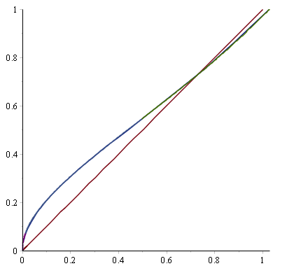
A diagramon 3 görbe látható: a piros egyenes az y = x egyenes, mint viszonyítási alap, és a két görbe vonal annyira egybeesik, hogy egynek látszik. Egyik az inflációs kozmológia szerinti, a másik a kiáradó gáz modell szerinti. Ez utóbbi így készül:
$$plot(\left[xx\left(1-\frac{di\left(x\right)}{xu}\right),\frac{1-beta\left(x\right)}{d\left(x\right)}\right])$$

ahol xu = 1.82848, és xx = 1.02746 = $\sqrt{1.82848 / \sqrt{3} }$.
A plot úgy történik tehát, hogy a relativisztikus Doppler képletet és az optikai torzítófüggvényt használom. A torzítófüggvény nyomja össze a diagramot.
A diagram az x = 0-tól megy az x = xx = 1.02746-ig. Az inflációs kozmológiában az x jelentése: $x=Ht$, ahol H a Hubble állandó. Az x = 1 helynek a t = 1/H = 13.4333 milliárd év felel meg. A piros egyenes lényegében az a(x) = cx egyenesnek felel meg, így a diagramból láthatóan az y = 1-nek a 13.4333 milliárd fényév felel meg. Ennyi tehát az Univerzum sugara! Ám a görbe az y = 1 értéket nem az x = 1 helyen veszi fel, hanem az xx = 1.02746 helyen! Ehhez T = 13.802 milliárd év tartozik. Ennyi tehát az Univerzum látszólagos életkora! Úgy látszik, mintha az Univerzum 13.802 milliárd évvel ezelőtt keletkezett volna, ám a valóságban örökéletű, egy stacionáris kiáradás! Ennek során minden galaxis a valójában 24.36 milliárd fényév távolságra levő eseményhorizont felé masírozik, és ott, mivel a kiáradási sebesség éppen fénysebesség, szétszakad, felbomlik, és anyaga visszakerül középre. Tehát az anyag nem vész el és nem is keletkezik, hanem olyan körforgást végez, mint a víz a természetben!
Az Univerzum megfigyelt kora 13.798 pluszmínusz 0.021 milliárd év. A 13.802 bőven az intervallumon belül van, tehát nem mond ellent a tapasztalatnak!
Kristóf Miklós, 2017-05-01, 21:14

